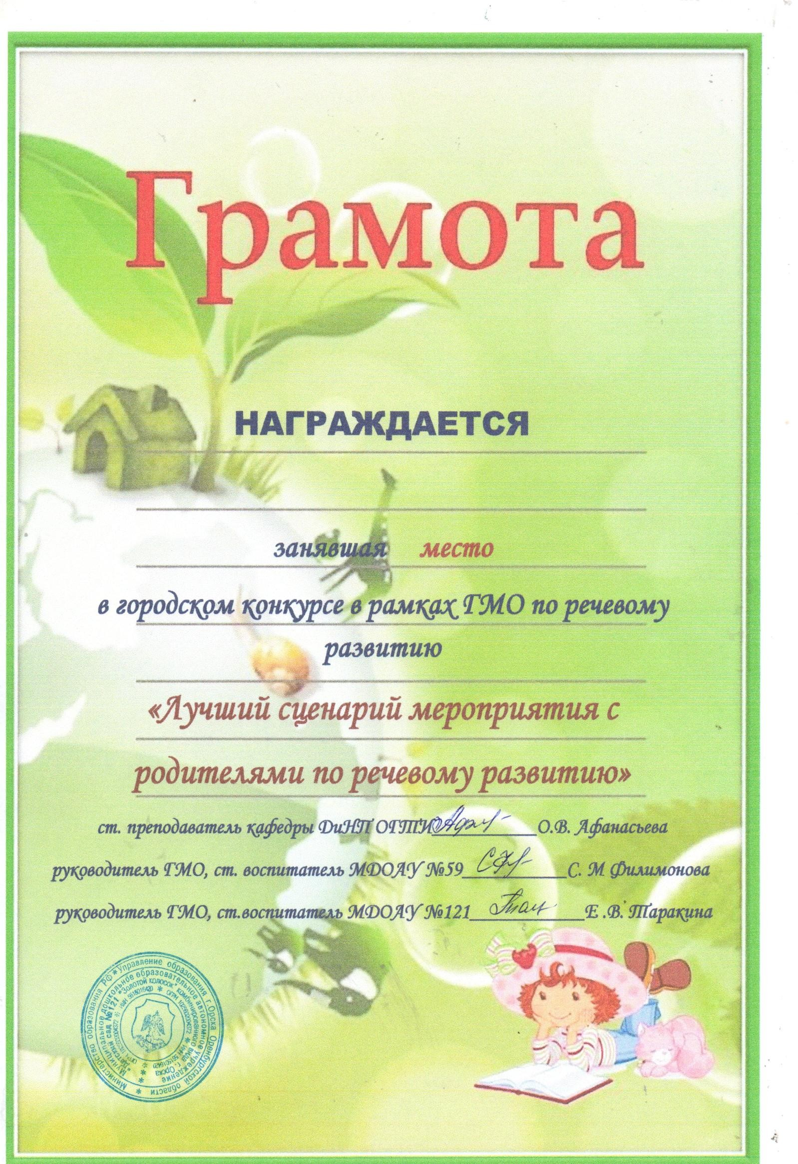
II
Цыганова Мария Владимировна

